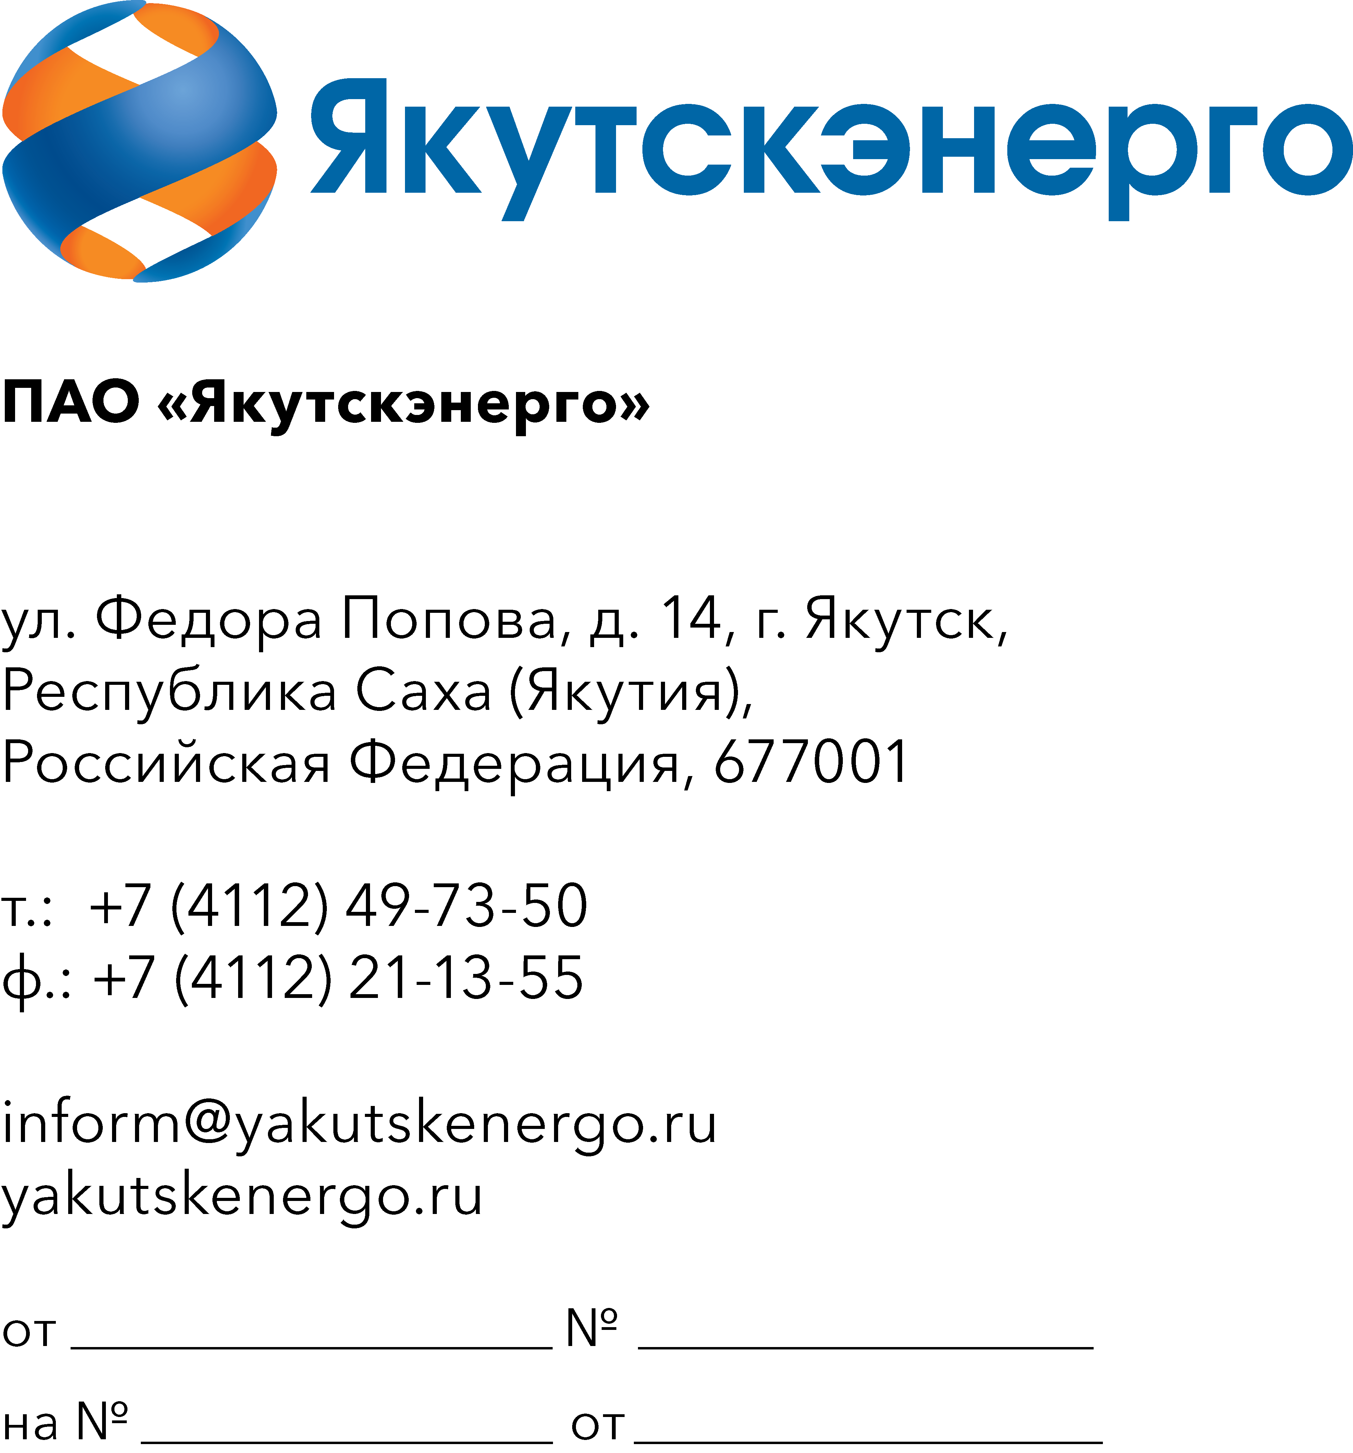

«УТВЕРЖДАЮ»
Начальник УКС
ПАО «Якутскэнерго»
___________________Габинский А.А.
«___» ____________ 2025 год

Запрос технико-коммерческих предложений в рамках Упрощенной закупки
по лоту № 18901-ТПИР ОБСЛ-2026-ЯЭ
«ОКПД2 71.12.13.000 Проведение проектно-изыскательских работ для реконструкции
ПС 35 кВ Табага Майинского РЭС для нужд Центральных электрических сетей
в рамках инвестиционного проекта P_508-92406»

- Публичное Акционерное Общество «Якутскэнерго» (ПАО «Якутскэнерго») (далее – Заказчик) сообщает о проведении анализа технико-коммерческих предложений потенциальных поставщиков в рамках упрощенной закупки на право заключения договора по 18901-ТПИР ОБСЛ-2026-ЯЭ «ОКПД2 71.12.13.000 Проведение проектно-изыскательских работ для реконструкции ПС 35 кВ Табага Майинского РЭС для нужд Центральных электрических сетей в рамках инвестиционного проекта P_508-92406».
- Подробные требования к продукции (в том числе, сведения об объеме, месте, сроках поставляемой продукции) приведены в приложении 1 к настоящему запросу; существенные условия будущего договора (в том числе, условия оплаты и гарантийных обязательств) – см. приложение 2 к настоящему запросу.
- Единственным критерием выбора контрагента, с которым впоследствии будет заключен договор при условии соответствия технико-коммерческого предложения поставщика установленным требованиям Заказчика (см. приложения к настоящему запросу), является цена договора (без учета НДС).
- Настоящий запрос не является публичной офертой и не влечет за собой возникновения каких-либо обязательств для Заказчика. Рассмотрение Заказчиком поступивших технико-коммерческих предложений не предполагает какого-либо информирования (в т.ч. публичного) лиц, подавших такие предложения, а также любых иных лиц о результатах произведенного рассмотрения, за исключением выбранного по результатам анализа контрагента с целью согласования и заключения с ним договора.
- Ответ с технико-коммерческим предложением должен быть оформлен на официальном бланке Поставщика и заверен подписью уполномоченного лица, а также печатью организации (при наличии), и в обязательном порядке содержать следующую информацию:
- дату направления предложения;
- полное наименование Поставщика, с указанием организационно-правовой формы (для юридических лиц);
- юридический адрес, почтовый адрес, ИНН (для юридических лиц) / паспортные данные, адрес регистрации, ИНН (при наличии) (для физических лиц);
- контактные данные: номер телефона, e-mail, ФИО контактного лица;
- гарантии наличия у Поставщика гражданской правоспособности в полном объеме для заключения и исполнения договора, в том числе наличие регистрации, отсутствие банкротства, стадии ликвидации или приостановления деятельности;
- информацию / документы, подтверждающие соответствие Поставщика установленным дополнительным требованиям, указанным в приложении 1 к настоящему запросу;
- подробное описание предлагаемой к поставке продукции с указанием конкретных технических и функциональных характеристик, подтверждающее соответствие установленным требованиям (см. приложение 1 к настоящему запросу);
- информацию о производителе предлагаемой к поставке продукции;
- подтверждение возможности поставки требуемого объема продукции (см. приложение 1 к настоящему запросу);
- сроки поставки продукции в соответствии с установленными требованиями (см. приложение 1 к настоящему запросу);
- согласие Поставщика на существенные условия будущего договора, в том числе условия оплаты и поставки (см. приложение 2 к настоящему запросу);
- сроки и условия гарантийных обязательств в соответствии с установленными требованиями (см. приложение 1 к настоящему запросу);
- цену предложения в рублях (без учета НДС и с учетом НДС).
- Заполнить форму коммерческого предложения с учетом понижающего коэффициента (Приложение 3 к настоящему запросу).
- Срок подачи технико-коммерческих предложений: до 12:00 (МСК) 11.12.2025 г.
- Предложения должны быть в виде сканированной электронной копии и подаются по адресу ЭТП Электронная (торговая) площадка: https://tender.lot-online.ru.

Приложения:
- Технические требования к продукции (в том числе, сведения об объеме, месте, сроках поставляемой продукции);
- Проект типового договора / Существенные условия договора (в том числе, условия оплаты и гарантийных обязательств);
- Форма коммерческого предложения.

